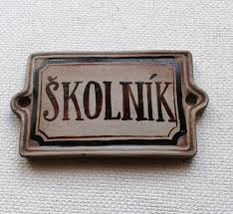Uzávěrka přijímání žádostí o pracovní pozici školníka na ZŠ a MŠ Miličín je 15. 5. 2021
Děkuji za zájem o tuto pracovní pozici M. Škramlíková, ř. š.

